Ejercicios SQL

CREATE DATABASE IF NOT EXISTS pruebas;
USE pruebas;

CREATE TABLE usuarios (
idx INT PRIMARY KEY AUTO_INCREMENT,
usuario VARCHAR(20),
nombre VARCHAR(20),
sexo VARCHAR(1),
nivel TINYINT,
email VARCHAR(50),
telefono VARCHAR(20),
marca VARCHAR(20),
compañia VARCHAR(20),
saldo FLOAT,
activo BOOLEAN
);

INSERT INTO usuarios
VALUES
('1','BRE2271','BRENDA','M','2','brenda@live.com','655-330-5736','SAMSUNG','IUSACELL','100','1'),
('2','OSC4677','OSCAR','H','3','oscar@gmail.com','655-143-4181','LG','TELCEL','0','1'),
('3','JOS7086','JOSE','H','3','francisco@gmail.com','655-143-3922','NOKIA','MOVISTAR','150','1'),
('4','LUI6115','LUIS','H','0','enrique@outlook.com','655-137-1279','SAMSUNG','TELCEL','50','1'),
('5','LUI7072','LUIS','H','1','luis@hotmail.com','655-100-8260','NOKIA','IUSACELL','50','0'),
('6','DAN2832','DANIEL','H','0','daniel@outlook.com','655-145-2586','SONY','UNEFON','100','1'),
('7','JAQ5351','JAQUELINE','M','0','jaqueline@outlook.com','655-330-5514','BLACKBERRY','AXEL','0','1'),
('8','ROM6520','ROMAN','H','2','roman@gmail.com','655-330-3263','LG','IUSACELL','50','1'),
('9','BLA9739','BLAS','H','0','blas@hotmail.com','655-330-3871','LG','UNEFON','100','1'),
('10','JES4752','JESSICA','M','1','jessica@hotmail.com','655-143-6861','SAMSUNG','TELCEL','500','1'),
('11','DIA6570','DIANA','M','1','diana@live.com','655-143-3952','SONY','UNEFON','100','0'),
('12','RIC8283','RICARDO','H','2','ricardo@hotmail.com','655-145-6049','MOTOROLA','IUSACELL','150','1'),
('13','VAL6882','VALENTINA','M','0','valentina@live.com','655-137-4253','BLACKBERRY','AT&T','50','0'),
('14','BRE8106','BRENDA','M','3','brenda2@gmail.com','655-100-1351','MOTOROLA','NEXTEL','150','1'),
('15','LUC4982','LUCIA','M','3','lucia@gmail.com','655-145-4992','BLACKBERRY','IUSACELL','0','1'),
('16','JUA2337','JUAN','H','0','juan@outlook.com','655-100-6517','SAMSUNG','AXEL','0','0'),
('17','ELP2984','ELPIDIO','H','1','elpidio@outlook.com','655-145-9938','MOTOROLA','MOVISTAR','500','1'),
('18','JES9640','JESSICA','M','3','jessica2@live.com','655-330-5143','SONY','IUSACELL','200','1'),
('19','LET4015','LETICIA','M','2','leticia@yahoo.com','655-143-4019','BLACKBERRY','UNEFON','100','1'),
('20','LUI1076','LUIS','H','3','luis2@live.com','655-100-5085','SONY','UNEFON','150','1'),
('21','HUG5441','HUGO','H','2','hugo@live.com','655-137-3935','MOTOROLA','AT&T','500','1');

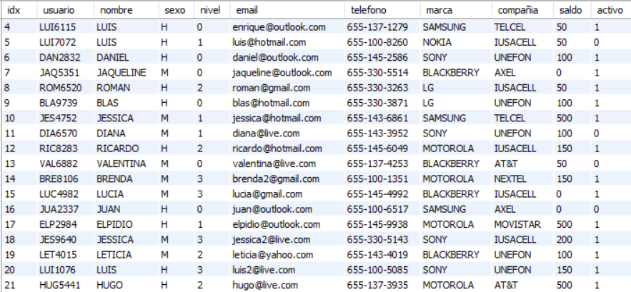

Consultas Bloque 1

- Listar los nombres de los usuarios
- Calcular el saldo máximo de los usuarios de sexo “Mujer”
- Listar nombre y teléfono de los usuarios con teléfono NOKIA, BLACKBERRY o SONY
- Contar los usuarios sin saldo o inactivos
- Listar el login de los usuarios con nivel 1, 2 o 3
- Listar los números de teléfono con saldo menor o igual a 300
- Calcular la suma de los saldos de los usuarios de la compañia telefónica NEXTEL
- Contar el número de usuarios por compañía telefónica
- Contar el número de usuarios por nivel
- Listar el login de los usuarios con nivel 2
- Mostrar el email de los usuarios que usan gmail
- Listar nombre y teléfono de los usuarios con teléfono LG, SAMSUNG o MOTOROLA

Consultas Bloque 2

- Listar nombre y teléfono de los usuarios con teléfono que no sea de la marca LG o SAMSUNG
- Listar el login y teléfono de los usuarios con compañia telefónica IUSACELL
- Listar el login y teléfono de los usuarios con compañia telefónica que no sea TELCEL
- Calcular el saldo promedio de los usuarios que tienen teléfono marca NOKIA
- Listar el login y teléfono de los usuarios con compañia telefónica IUSACELL o AXEL
- Mostrar el email de los usuarios que no usan yahoo
- Listar el login y teléfono de los usuarios con compañia telefónica que no sea TELCEL o IUSACELL
- Listar el login y teléfono de los usuarios con compañia telefónica UNEFON
- Listar las diferentes marcas de celular en orden alfabético descendentemente
- Listar las diferentes compañias en orden alfabético aleatorio
- Listar el login de los usuarios con nivel 0 o 2
- Calcular el saldo promedio de los usuarios que tienen teléfono marca LG

Consultas Bloque 3

- Listar el login de los usuarios con nivel 1 o 3
- Listar nombre y teléfono de los usuarios con teléfono que no sea de la marca BLACKBERRY
- Listar el login de los usuarios con nivel 3
- Listar el login de los usuarios con nivel 0
- Listar el login de los usuarios con nivel 1
- Contar el número de usuarios por sexo
- Listar el login y teléfono de los usuarios con compañia telefónica AT&T
- Listar las diferentes compañias en orden alfabético descendentemente
- Listar el logn de los usuarios inactivos
- Listar los números de teléfono sin saldo
- Calcular el saldo mínimo de los usuarios de sexo “Hombre”
- Listar los números de teléfono con saldo mayor a 300

Consultas Bloque 4

- Contar el número de usuarios por marca de teléfono
- Listar nombre y teléfono de los usuarios con teléfono que no sea de la marca LG
- Listar las diferentes compañias en orden alfabético ascendentemente
- Calcular la suma de los saldos de los usuarios de la compañia telefónica UNEFON
- Mostrar el email de los usuarios que usan hotmail
- Listar los nombres de los usuarios sin saldo o inactivos
- Listar el login y teléfono de los usuarios con compañia telefónicaIUSACELL o TELCEL
- Listar las diferentes marcas de celular en orden alfabético ascendentemente
- Listar las diferentes marcas de celular en orden alfabético aleatorio
- Listar el login y teléfono de los usuarios con compañia telefónica IUSACELL o UNEFON
- Listar nombre y teléfono de los usuarios con teléfono que no sea de la marca MOTOROLA o NOKIA
- Calcular la suma de los saldos de los usuarios de la compañia telefónica TELCEL

